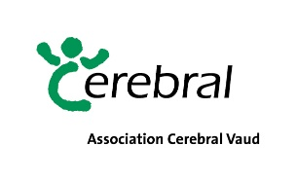

Nous recherchons, pour nos camps 2020, un(e) ou des

infirmiers/ères

- mission :
- assurer les soins de base aux personnes en situation de handicap selon les fiches de médicaments et carnets de santé
- superviser les accompagnateurs au niveau des soins
- distribuer les médicaments et tenir à jour la pharmacie
- aider les accompagnateurs pour les soins d’hygiène et les transferts
- veiller à la santé générale de tous
- participer à la vie du camp, collaborer avec le responsable du camp
- dates des camps :
11 au 18 avril 25 juillet au 1er août
19 au 25 avril 8 au 15 août
6 au 10 juillet 15 au 22 août
13 au 17 juillet 10 au 17 octobre
18 au 25 juillet 18 au 24 octobre
- rétribution : à discuter
- plus d’informations sur : www.cerebralvaud.ch ou au 021 691 96 83

- CV et lettre de motivation à envoyer à info@cerebralvaud.ch
Association Cerebral Vaud, Rte de Berne 8, 1081 Montpreveyres

